**MỤC LỤC**

MỤC ĐÍCH 2

PHẠM VI 2

THUẬT NGỮ - ĐỊNH NGHĨA 3

CÁC TỪ VIẾT TẮT 3

NỘI DUNG 3

# MỤC ĐÍCH

**Tìm hiểu:**

* TASK OF SYSTEM OPERATOR
* SOFTWARE ARCHITECTURE (2,3,MULTI TIER)
* COMPONENT OPERATING SYSTEM
* SERVER OS
* CLOUD INFRASTRUCTURE

# PHẠM VI

Áp dụng cho mọi thành viên của Công ty.

**TÀI LIỆU THAM KHẢO – LIÊN QUAN**

|  |  |
| --- | --- |
| [1] | "IBM," IBM, [Online]. Available: https://www.ibm.com/support/knowledgecenter/zosbasics/com.ibm.zos.zmainframe/zconc_sysoprole.html. [Accessed 20 05 2020]. |
| [2] | "A COMMON DEFINITION OF," [Online]. Available: http://www.nordicenergyregulators.org/wp-content/uploads/2013/02/SYSTEM-OPERATORS%E2%80%99-CORE-ACTIVITIES.pdf. [Accessed 20 05 2020]. |
| [3] | "HACKERNOON," [Online]. Available: https://hackernoon.com/how-to-design-a-web-application-software-architecture-101-eecy36o5. [Accessed 20 05 2020]. |
| [4] | "The Boot Process and Operating Systems," [Online]. Available: http://www.c-jump.com/CIS24/Slides/Booting/index.html. [Accessed 21 05 2020]. |
| [5] | tutorialspoint.com, "Amazon Web Services - Cloud Computing," [Online]. Available: https://www.tutorialspoint.com/amazon_web_services/amazon_web_services_cloud_computing.htm. [Accessed 21 05 2020]. |
| [6] | "cloud infrastructure," [Online]. Available: https://searchcloudcomputing.techtarget.com/definition/cloud-infrastructure. [Accessed 21 05 2020]. |
| [7] | Amazon, "AWS Networking for Developers," [Online]. Available: https://aws.amazon.com/vi/blogs/apn/aws-networking-for-developers/. [Accessed 21 05 2020]. |
| [8] | S. Security. [Online]. Available: https://www.encyclopedia.com/computing/dictionaries-thesauruses-pictures-and-press-releases/system-security. [Accessed 21 05 2020]. |
| [9] | yourdictionary, "www.yourdictionary.com," [Online]. Available: https://www.yourdictionary.com/security-system. [Accessed 21 05 2020]. |
| [10] | U. P. a. S. Updates, "Security Tip," [Online]. Available: us-cert.gov/ncas/tips/ST04-006. [Accessed 21 05 2020]. |
| [11] | "DataBase," [Online]. Available: https://it.die.vn/d/database-co-du-lieu/. [Accessed 21 05 2020]. |

# THUẬT NGỮ - ĐỊNH NGHĨA

Không.

# CÁC TỪ VIẾT TẮT

Không.

# NỘI DUNG

**6.1 TASK OF SYSTEM OPERATOR**

* **What,why,where,how**
  + Giám sát và kiểm soát hoạt động của phần cứng và phần mềm các máy tĩnh lớn [1]
  + Góp phần bảo mật nguồn thông tin qua độ tin cậy của hệ thống đầy đủ.
  + Quản lý các tài nguyên ở trên hệ thống, tạo sự trao đổi giữa các hệ thống kết nối khác
  + Đảm bảo hệ thống đáng tin cậy và hiệu quả; có sẵn tất cả các dịch vụ phụ trợ cần thiết.
  + Quản lý tắc nghẽn.
  + Cung cấp cho các nhà khai thác hệ thống khác với đủ thông tin thực và thực hiện các cơ chế trao đổi thông tin để đảm bảo an toan thông tin an ninh mạng trong bối cảnh quản lý tắc nghẽn.
  + Đảm bảo không phân biệt đối xử giữa người dùng và thông tin cần thiết để truy cập hiệu quả vào hệ thống.
  + Công văn tạo cài đặt các bộ kết nối, bao gồm các quy tắc khách quan, minh bạch và không phân biệt đối xử.
  + Xuất bản các tiêu chuẩn an toàn, vận hành và lập kế hoạch, bao gồm một kế hoạch cho tổng công suất chuyển giao và ước tính khả năng chuyển giao mỗi ngày.
* **When**
* Khởi động và dừng các tác vụ hệ thống, giám sát bảng điều khiển hệ thống trong các điều kiện bất thường [2]
* Vì các nhà cung cấp dịch vụ đám mây cung cấp dịch vụ cho số lượng khách hàng mỗi ngày, đôi khi hệ thống có thể gặp một số vấn đề nghiêm trọng dẫn đến quy trình kinh doanh tạm thời bị đình chỉ. Ngoài ra, nếu kết nối internet ngoại tuyến thì chúng tôi sẽ không thể truy cập bất kỳ ứng dụng, máy chủ hoặc dữ liệu nào từ đám mây.

**6.2 SOFTWARE ARCHITECTURE (2,3,MULTI TIER)**

1. **What**

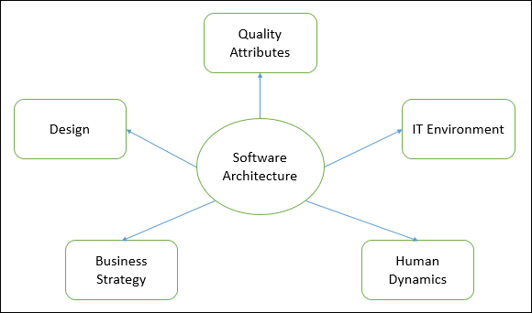Software architecture của hệ thống mô tả các component chính, mối quan hệ của chúng, và cách chúng tương tác với nhau [3].

Dưới đây là một số quan điểm chính:

* Client-server
* Peer-to-peer
* Model-View-Controller (MVC)

1. **When**

* Khi có yêu cầu muốn phát triển phần mềm

1. **Why**

* Để quản lý phần mềm một cách tốt hơn
* Tăng hiểu suất cho phần mềm

1. **How**

N-Tier Architecture

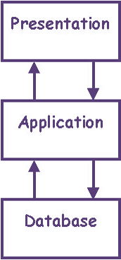Một biểu diễn sơ đồ của một hệ thống n tầng

Hinh 1. 1 N Tier Architecture Diagram

* Ba lớp này có thể được chia nhỏ thành các lớp con khác nhau tùy theo yêu cầu.
* Một số trang web phổ biến đã áp dụng kiến trúc này
  + - MakeMyTrip.com
    - Sales Force enterprise application
    - Indian Railways – IRCTC
    - Amazon.com, etc.

Ưu điểm:

* Khả năng mở rộng cao
* Toàn vẹn dữ liệu
* Tái sử dụng cao
* Phân phối giảm
* Cải thiện an ninh
* Cải thiện sẵn có

Nhược điểm:

* Độ phức tạp cao
* Tăng độ khó quản lý

3-Tier Architecture

* Có 3 tầng khác nhau.
* Presentation layer
* Business Logic layer
* Database layer

Ưu điểm:

* Tham nhũng dữ liệu thông qua các ứng dụng khách có thể được loại bỏ vì dữ liệu được truyền ở tầng giữa để cập nhật cơ sở dữ liệu đảm bảo tính hợp lệ của nó
* Vị trí của logic nghiệp vụ trên một máy chủ tập trung làm cho dữ liệu an toàn hơn
* Do việc triển khai phân tán các máy chủ ứng dụng, khả năng mở rộng của hệ thống được tăng cường do không cần kết nối riêng với từng máy khách trong khi kết nối từ một số máy chủ ứng dụng là đủ.

Nhược điểm:

* Thông thường cần phải thực thi nhiều hơn khi tạo các ứng dụng 3 tầng khi các điểm giao tiếp được tăng lên (máy khách đến tầng giữa đến máy chủ, thay vì máy khách trực tiếp đến máy chủ) và hiệu suất tăng bởi các công cụ như Visual Basic, PowerBuilder, Delphi sẽ bị giảm.

2-Tier Architecture

* Nó giống như kiến ​​trúc Client-Server, nơi giao tiếp diễn ra giữa máy khách và máy chủ.
* Trong kiểu kiến ​​trúc phần mềm này, lớp trình bày hoặc lớp giao diện người dùng chạy ở phía máy khách trong khi lớp dữ liệu được thực thi và được lưu trữ ở phía máy chủ.
* Không có một lớp logic nghiệp vụ nào ở giữa máy khách và máy chủ

Ưu điểm:

* Máy chủ dữ liệu và logic nghiệp vụ gần gũi về mặt vật lý, mang lại hiệu suất cao
* Cho phép người dùng giao diện đồ họa trên các trạm giúp cho việc sử dụng dễ dàng hơn

Nhược điểm:

* Vì máy khách giữ hầu hết logic ứng dụng, các vấn đề phát sinh trong việc kiểm soát phiên bản phần mềm và phân phối lại các phiên bản mới.
* Thiếu khả năng mở rộng vì nó chỉ hỗ trợ một số lượng người dùng hạn chế. Khi nhiều yêu cầu của máy khách tăng lên, hiệu suất ứng dụng có thể chậm lại do thực tế là các máy khách yêu cầu các kết nối và bộ nhớ CPU riêng biệt để tiến hành.
* Vì logic ứng dụng được kết hợp với máy khách, nên rất khó sử dụng lại logic.

1. **Where**

Ứng dụng các mô hình phần mềm trong nhiều môi trường, tùy thuộc vào yêu cầu sử dụng của từng cá nhân, tổ chức… riêng

**6.3 COMPONENT OPERATING SYSTEM**

1. **What**

Hệ điều hành (operating systems) là phần mềm nằm giữa phần cứng và người dùng. Hệ điều hành cung cấp các trình điều khiển thiết bị để các ứng dụng có thể giao tiếp với phần cứng

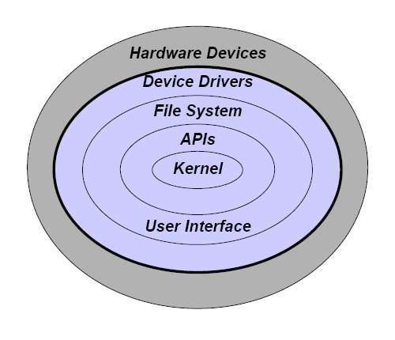

1. **When**
2. **Why**

Hệ điều hành giúp cho việc sử dụng máy tính hiệu quả, đơn giản hơn. Hệ điều hành có nhiều loại nhưng thông dụng là loại hệ điều hành đa nhiệm, phân tán. Hệ điều hành cung cấp các dịch vụ cơ bản như dịch vụ quản lý tiến trình, dịch vụ quản lý bộ nhớ, dịch vụ quản lý tập tin, dịch vụ quản lý nhập/xuất,… và một tập các lời gọi hệ thống (ngắt). Hệ điều hành cần thiết kế sao cho dễ sửa lỗi, dễ cài đặt, dễ bảo trì, không có lỗi, dễ sử dụng, dễ học, độ tin cậy cao, thực hiện nhanh và có tính khả chuyển cao.

1. **How**

* **Kernel:** Các chức năng cốt lõi của hệ điều hành [4]
* **Application Program Interface (API):** Giao diện với kernel
* **File System and User Interface:** Người dùng / chương trình I / O và lưu trữ
  + Command line: DOS, Unix, Linux
  + GUI: Windows 9x/NT/Me/2000/XP/2003/Vista, MacOS, Unix/Linux X-Windows (Gnome, KDE)
* **Device Drivers:** Giao diện giữa phần cứng và hệ điều hành
* **Hardware Devices:** Bộ điều khiển thiết bị ngoại vi

1. **Where**

**6.4 SERVER OS**

1. **What**

* Một hệ điều hành máy chủ, còn được gọi là server OS, là một hệ điều hành được thiết kế đặc biệt được chạy trên các máy chủ, là các máy tĩnh chuyên dụng hoạt động trong client/server architecture để phụ vụ các yêu cầu của máy khách trên mạng
* Hệ điêu hành máy chủ, hay HĐH máy chủ, là lớp phần mềm bên trên mà các chương trình hoặc application chạy trên phần hardware máy chủ
* Hệ điều hành giúp kích hoạt và tạo điêu kiện cho các vai trò máy chủ điển hình như *Web server, mail server, file server, database server, application server and print server*

1. **Why,When**

Khi muốn tạo ra các máy chủ để chạy các yêu cầu nhiều hơn so với một máy của người dùng cá nhân, có nhiều tính năng đáp ứng được nhu cầu lớn

1. **How**

Hệ điều hành máy chủ phổ biến nhất:

* Windows server
* Mac OS X server
* Red Hat Enterprise Linux (RHEL)-Biến thể của Linux
* SUSE Linux Enterprise Server-Biến thể của linux

Tùy vào yêu cầu sử dụng để lựa chọn các server OS khác nhau để cài đặt và sử dụng

1. **Where**

**6.5 CLOUD INFRASTRUCTURE ( IaaS )**

1. What

* Cơ sở hạ tầng đám mây liên quan tới phần cứng và phần mềm-chẳng hạn như là servers, storage, a network và virtualization software

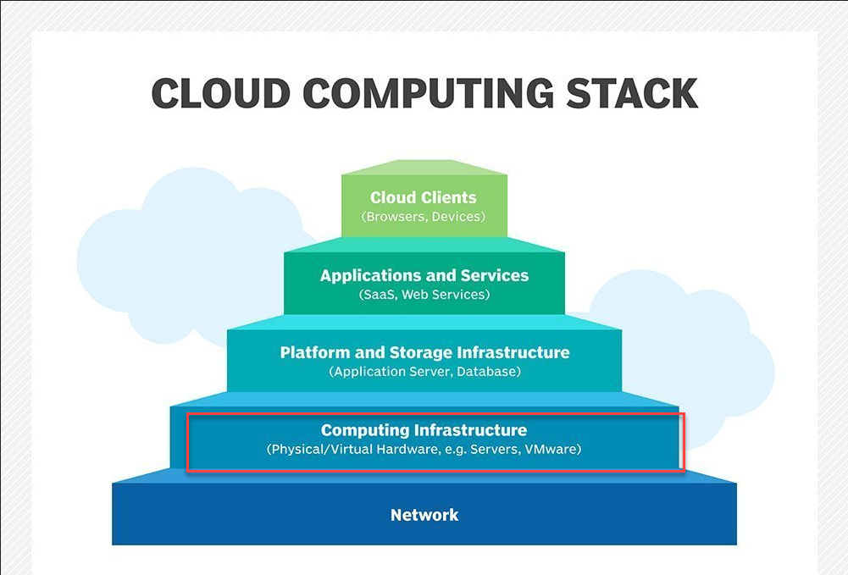

1. why

* Cung cấp cho người dùng khả năng cung cấp xử lý, lưu trữ và kết nối theo yêu cầu.
* Sử dụng mô hình này thì người dùng có thể phát triển các ứng dụng của riêng họ trên các tài nguyên này

1. How

Các nhà cung cấp IaaS cũng cung cấp giảm giá cho việc sử dụng bền vững hoặc sử dụng mức công suất tính toán nhất quán trong một khoảng thời gian nhất định hoặc công suất dành riêng , nơi người dùng có thể trả trước cho mức công suất được đảm bảo trong một tháng, năm hoặc nhiều năm.

Trong điện toán đám mây, các tài nguyên ảo hóa này được lưu trữ bởi nhà cung cấp dịch vụ hoặc bộ phận CNTT và được gửi đến người dùng qua mạng hoặc internet. Những tài nguyên này bao gồm các máy và thành phần ảo, chẳng hạn như máy chủ, bộ nhớ, chuyển mạch mạng, tường lửa, cân bằng tải và lưu trữ.

Ưu điểm:

* Hiệu quả về chi phí - Xây dựng các máy chủ và công cụ của riêng chúng tôi rất tốn thời gian cũng như tốn kém khi chúng tôi cần đặt hàng, thanh toán, cài đặt và định cấu hình phần cứng đắt tiền, rất lâu trước khi chúng tôi cần. Tuy nhiên, sử dụng điện toán đám mây, chúng tôi chỉ trả cho số tiền chúng tôi sử dụng và khi chúng tôi sử dụng tài nguyên điện toán. Theo cách này, điện toán đám mây là chi phí hiệu quả [5].
* Độ tin cậy - Nền tảng điện toán đám mây cung cấp dịch vụ ổn định, đáng tin cậy và được quản lý hơn nhiều so với cơ sở hạ tầng CNTT nội bộ. Nó đảm bảo 24x7 và 365 ngày dịch vụ. Nếu bất kỳ máy chủ nào bị lỗi, thì các ứng dụng và dịch vụ được lưu trữ có thể dễ dàng được chuyển đến bất kỳ máy chủ có sẵn nào.
* Lưu trữ không giới hạn - Điện toán đám mây cung cấp dung lượng lưu trữ gần như không giới hạn, nghĩa là chúng ta không cần lo lắng về việc hết dung lượng lưu trữ hoặc tăng dung lượng lưu trữ hiện tại. Chúng tôi có thể truy cập nhiều hoặc ít như chúng tôi cần.
* Sao lưu & khôi phục - Lưu trữ dữ liệu trên đám mây, sao lưu và khôi phục dữ liệu tương tự dễ dàng hơn so với lưu trữ trên thiết bị vật lý. Các nhà cung cấp dịch vụ đám mây cũng có đủ công nghệ để khôi phục dữ liệu của chúng tôi, vì vậy có sự tiện lợi trong việc khôi phục dữ liệu của chúng tôi bất cứ lúc nào.
* Dễ dàng truy cập thông tin - Khi bạn đăng ký chính mình trên đám mây, bạn có thể truy cập tài khoản của mình từ bất kỳ nơi nào trên thế giới miễn là có kết nối internet tại thời điểm đó. Có nhiều phương tiện lưu trữ và bảo mật khác nhau tùy theo loại tài khoản được chọn.

Nhược điểm :

* Vân đề bảo mật: Việc lưu trữ dữ liệu và các tệp quan trọng trên các nhà cung cấp dịch vụ bên ngoài luôn chịu rủi ro [5].
* Vấn đề kĩ thuật : Làm việc với hệ thống cloud nên cần phải có kết nối mạng ổn định,
* Không dễ chuyển đổi nhà mạng cung cấp

1. When

Khi các tổ chức muốn thuê các cơ sở hạ tầng CNTT để phát triển mà loại bỏ được các vốn trả trước liên quan tới cơ sở hạ tầng tại chỗ, thay vào đó theo mô hình tiêu dùng dựa trên việc sử dụng

1. Where

Cơ sở hạ tầng này được cung cấp ở trên Cloud. Một số dịch vụ cung cấp cơ sở hạ tầng lớn như là AWS, Google, Microsoft Azure và IBM., cung cấp các dịch vụ dựa trên các máy chủ chia sẻ, nhiều khách thuê [6]

**6.6 NETWORK SERVICES IN CLOUD( trong phạm vị AWS)**

Amazon VPC [7]

- [Amazon Virtual Private Cloud (Amazon VPC)](https://aws.amazon.com/vpc/)

- Cho phép bạn khởi chạy các tài nguyên AWS trong một mảng ảo mà xác bạn xác định, và có quyền điều khiển, bạn có toàn quyền kiểm soát môi trường mạng ảo của mình, bao gồm lựa chọn dải địa chỉ IP của riêng bạn, tạo mạng con và cấu hình của bảng tuyến và cổng mạng.

- Bạn có thể sử dụng cả IPv4 và IPv6 trong VPC để truy cập an toàn và dễ dàng vào các tài nguyên và ứng dụng.

- Amazon VPC cho phép bạn cung cấp các phần tách biệt về mặt logic của Đám mây AWS nơi bạn có thể khởi chạy các tài nguyên AWS trong một mạng ảo mà bạn xác định. Bạn có thể nghĩ về một VPC là container cấp cao cho cơ sở hạ tầng của bạn.

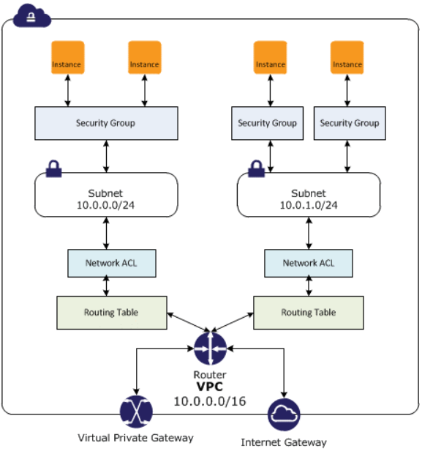

Figure 1: AWS networking environment

**Subnet:** Là một dải địa chỉ ip trong VPC

**Route table:** Chứa các quy tắc, được gọi là các tuyến đường, được sử dụng để xác định nơi lưu lượng mạng được hướng

**Internet Gateway:** Là cổng cổng cho phép VPC kết nối rla Internet

**A VPC endpoint:** Cho phép bạn kết nối riêng VPC của bạn tới các dịch vụ aws hỗ trợ và các thiết bị đầu cuối VPC cung cấp bởi PrivateLink mà không cần đòi hỏi một cổng internet, thiết bị NAT hoặc kết nối AWS Direct Connect. Các trường hợp trong VPC của bạn không yêu cầu địa chỉ IP công cộng để giao tiếp với các tài nguyên trong dịch vụ, lưu lượng giữa VPC của bạn và dịch vụ khác không rời khỏi VPC

**6.7 SYSTEM SECURITY**

1. **What**

Bảo mật hệ thống Một hệ thống (vận hành) chịu trách nhiệm kiểm soát truy cập vào tài nguyên hệ thống, sẽ bao gồm dữ liệu nhạy cảm. Do đó, hệ thống phải bao gồm một lượng bảo vệ nhất định cho dữ liệu đó và phải lần lượt kiểm soát quyền truy cập vào các phần của hệ thống quản lý bảo vệ này [8].

1. **When,where**

* Khi tạo một hệ thống và cần phải đảm tính bảo mật cao thì cần thiết xây dựng các cấp độ bảo mật
* Bảo vệ các hệ thống phần mềm, mạng, bảo mật dữ liệu thông tin người dùng
* Bảo vệ hệ thống các nguy cơ mất an toàn

1. **How**

* Một hệ thống [phần cứng](https://www.yourdictionary.com/hardware) ngăn chặn sự [xâm nhập](https://www.yourdictionary.com/intrusion) trái phép vào cơ sở và báo cáo những nỗ lực đó [9]
* (computing) Một hệ thống [phần mềm](https://www.yourdictionary.com/software) tương tự ngăn chặn truy cập trái phép
* Có thể sự dụng các phần mềm bảo mật, các chính sách, thiết kế mức độ bảo mật để bảo vệ các hệ thống của các cơ quan, tổ chức.
* In AWS
  + Sử IAM (AWS Identity and Access Management ): là một dịch vụ web giúp bạn kiểm soát truy cập an toàn vào các tài nguyên AWS. Bạn sử dụng IAM để kiểm soát ai được xác thực (đăng nhập) và được ủy quyền (có quyền) để sử dụng tài nguyên.
  + Security groups for your VPC : Hoạt động như một tường lửa ảo cho cá thể của bạn để kiểm soát lưu lượng truy cập trong và ngoài nước. Khi bạn khởi chạy một thể hiện trong VPC, bạn có thể gán tối đa năm nhóm bảo mật cho thể hiện đó. Các nhóm bảo mật hoạt động ở cấp thể hiện, không phải cấp mạng con. Do đó, mỗi phiên bản trong một mạng con trong VPC của bạn có thể được gán cho một nhóm các nhóm bảo mật khác nhau.
  + Network ACLs: là một lớp tùy chọn bảo mật cho VPC của bạn hoạt động như một tường lửa để kiểm soát giao thông trong và ngoài của một hoặc nhiều mạng con. Bạn có thể thiết lập ACL mạng với các quy tắc tương tự như các nhóm bảo mật của mình để thêm một lớp bảo mật bổ sung cho VPC của bạn.

1. **Why**

**-**Ngăn chặn các truy cập, xâm nhập bất hợp pháp vào cơ sở hạ tầng của hệ thống của các tổ chức để đảm bảo tính bảo mật, toàn vẹn dữ liệu …

**6.8 PATCH MANAGERMENT**

1. **What, why**

Các bản vá là các bản cập nhật phần mềm và hệ điều hành (HĐH) nhằm giải quyết các lỗ hổng bảo mật trong một chương trình hoặc sản phẩm. Các nhà cung cấp phần mềm có thể chọn phát hành bản cập nhật để sửa lỗi hiệu suất, cũng như cung cấp các tính năng bảo mật nâng cao [10].

1. **How**

Người dùng có thể cài đặt các bản cập nhật thủ công hoặc chọn cho các chương trình phần mềm của họ để cập nhật tự động.

* Cập nhật thủ công yêu cầu người dùng hoặc quản trị viên truy cập trang web của nhà cung cấp để tải xuống và cài đặt các tệp phần mềm.
* Cập nhật tự động cần có sự đồng ý của người dùng hoặc quản trị viên khi cài đặt hoặc định cấu hình phần mềm. Khi bạn đồng ý với các bản cập nhật tự động, các bản cập nhật phần mềm sẽ được tự động đẩy (hoặc cài đặt) vào hệ thống của bạn.
* Cho phép cập nhật phần mềm tự động bất cứ khi nào có thể. Điều này sẽ đảm bảo rằng các bản cập nhật phần mềm được cài đặt nhanh nhất có thể.

1. **Where**

Các hệ điều hành, phần mềm

1. **When**

* Khi có bản cập nhật phần mềm, các nhà cung cấp thường đưa chúng lên trang web của họ để người dùng tải xuống. Cài đặt các bản cập nhật càng sớm càng tốt để bảo vệ máy tính, điện thoại hoặc thiết bị kỹ thuật số khác của bạn trước những kẻ tấn công sẽ lợi dụng các lỗ hổng hệ thống. Những kẻ tấn công có thể nhắm mục tiêu các lỗ hổng trong nhiều tháng hoặc thậm chí nhiều năm sau khi có bản cập nhật.
* Một số phần mềm sẽ tự động kiểm tra các bản cập nhật và nhiều nhà cung cấp cung cấp cho người dùng tùy chọn nhận cập nhật tự động. Nếu có sẵn tùy chọn tự động, Cơ quan an ninh cơ sở hạ tầng và an ninh mạng (CISA) khuyên bạn nên tận dụng chúng. Nếu chúng không có sẵn, định kỳ kiểm tra các trang web của nhà cung cấp của bạn để cập nhật.
* Đảm bảo rằng bạn chỉ tải xuống các bản cập nhật phần mềm từ các trang web của nhà cung cấp đáng tin cậy. Không tin tưởng vào một liên kết trong một tin nhắn email Kẻ tấn công đã sử dụng tin nhắn email để hướng người dùng đến các trang web lưu trữ các tệp độc hại được ngụy trang dưới dạng cập nhật hợp pháp. Người dùng cũng nên nghi ngờ về các email tuyên bố rằng có tệp cập nhật phần mềm được đính kèm, các tệp đính kèm này có thể chứa phần mềm độc hại (xem Sử dụng Thận trọng với Tệp đính kèm Email để biết thêm thông tin).

**6.9 DATABASES**

1. **What**

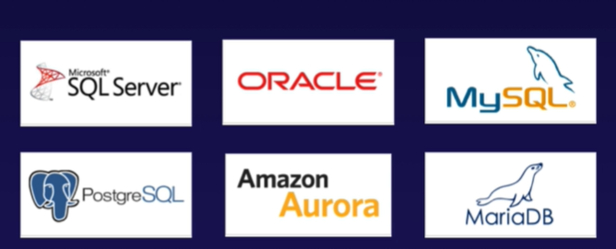

Được hiểu theo cách định nghĩa kiểu kĩ thuật thì nó là một tập hợp thông tin có cấu trúc. Tuy nhiên, thuật ngữ này thường dùng trong công nghệ thông tin và nó thường được hiểu rõ hơn dưới dạng một tập hợp liên kết các dữ liệu, thường đủ lớn để lưu trên một thiết bị lưu trữ như đĩa hay băng. Dữ liệu này được duy trì dưới dạng một tập hợp các tập tin trong hệ điều hành hay được lưu trữ trong các hệ quản trị cơ sở dữ liệu [11].

Phân loại

* Cơ sở dữ liệu dạng file: dữ liệu được lưu trữ dưới dạng các file có thể là text, ascii, *.dbf. Tiêu biểu cho cơ sở dữ liệu dạng file là*.mdb Foxpro
* Cơ sở dữ liệu quan hệ: dữ liệu được lưu trữ trong các bảng dữ liệu gọi là các thực thể, giữa các thực thể này có mối liên hệ với nhau gọi là các quan hệ, mỗi quan hệ có các thuộc tính, trong đó có một thuộc tính là khóa chính. Các hệ quản trị hỗ trợ cơ sở dữ liệu quan hệ như: MS SQL server, Oracle, MySQL…
* Cơ sở dữ liệu hướng đối tượng: dữ liệu cũng được lưu trữ trong các bảng dữ liệu nhưng các bảng có bổ sung thêm các tính năng hướng đối tượng như lưu trữ thêm các hành vi, nhằm thể hiện hành vi của đối tượng. Mỗi bảng xem như một lớp dữ liệu, một dòng dữ liệu trong bảng là một đối tượng. Các hệ quản trị có hỗ trợ cơ sở dữ liệu hướng đối tượng như: MS SQL server, Oracle, Postgres
* Cơ sở dữ liệu bán cấu trúc: dữ liệu được lưu dưới dạng XML, với định dạng này thông tin mô tả về đối tượng thể hiện trong các tag. Đây là cơ sở dữ liệu có nhiều ưu điểm do lưu trữ được hầu hết các loại dữ liệu khác nhau nên cơ sở dữ liệu bán cấu trúc là hướng mới trong nghiên cứu và ứng dụng.

1. **When**

không

1. **Why**

* Giảm sự trùng lặp thông tin xuống mức thấp nhất. Do đó đảm bảo thông tin có tính nhất quán và toàn vẹn dữ liệu.
* Đảm bảo dữ liệu có thể được truy xuất theo nhiều cách khác nhau.
* Nhiều người có thể sử dụng một cơ sở dữ liệu.
* Những vấn đề mà CSDL cần phải giải quyết

Tính chủ quyền của dữ liệu.

Thể hiện ở phương diện an toàn dữ liệu.

Khả năng biểu diễn mỗi liên hệ ngữ nghĩa của dữ liệu và tính chính xác của dữ liệu.

Người khai thác cơ sở dữ liệu phải cập nhật cho CSDL những thông tin mới nhất.

– Tính bảo mật và quyền khai thác thông tin của người sử dụng.

Do ưu điểm CSDL có thể cho nhiều người khai thác đồng thời. nên cần phải có một cơ chế bảo mật phân quyền khai thác CSDL.

Các hệ điều hành nhiều người sử dụng hay cục bộ đều cung cấp cơ chế này.

– Tranh chấp dữ liệu.

Khi nhiều người cùng truy nhập CSDL với các mục đích khác nhau. Rất có thể sẽ xảy ra hiện tượng tranh chấp dữ liệu.

Cần có cơ chế ưu tiên khi truy cập CSDL. Ví dụ: admin luôn có thể truy cập cơ sở dữ liệu.

Cấp quyền ưu tiên cho từng người khai thác.

– Đảm bảo an toàn dữ liệu khi có sự cố.

Khi CSDL nhiều và được quản lý tập trung. Khả năng rủi ro mất dữ liệu rất cao. Các nguyên nhân chính là mất điện đột ngột hoặc hỏng thiết bị lưu trữ.

Hiện tại có một số hệ điều hành đã có cơ chế tự động sao lưu ổ cứng và fix lỗi khi có sự cố xảy ra.

Tuy nhiên: cẩn tắc vô áy náy. Chúng ta nên sao lưu dự phòng cho dữ liệu đề phòng trường hợp xấu xảy ra.

1. **How**

**-**Tuy vào mục đích sử dụng để chọn DB cho phù hợp với nhu cầu lưu trữ

1. **Where**

Cơ sở dữ liệu thường được lưu ở máy chủ dữ liệu, các thiết bị lưu trữ